Pasos Envió Pdfs Primera desde H11 a eltiempo.com

1.- Lo usuarios de Preprensa generan los pdfs de las páginas desde H11-Supervisor a medida que estas se van cerrando para su posterior impresión en rotativas.
2.- El sistema hace una copia de los pdfs de cada página (generados en el paso anterior) en la siguiente ruta: lh-hermes: /ups/hedata/heoutman/printers/lecturaDigital/EL_TIEMPO
3.- En el servidor Mirto2 en la aplicación Onevision ASURA existe un Assembly Line llamada Epaper_Consolidar_ElTiempo que organiza los pdfs según la edición (NACIONAL o BOGOTA) y el número de páginas, recorta las páginas y les baja la resolución.
4.- Finalmente, la Assembly Line Epaper_Merge_ElTiempo_BOGOTA a las 00:15 hace un merge de todas las páginas en un solo documento PDF y crea un archivo JSON. Posteriormente sube al servidor ftp sakura.eltiempo.com el archivo json y el pdf de la primera página. El PDF unificado con todas las páginas del día las sube al ftp de Olive software.
En caso de no encontrar informacion actualizada en el FTP llamar a
Soporte1 310-2737711 Miller sanmiguel milcam@eltiempo.com
Soporte2 317 5176508 Wilynton Lozano willoz@eltiempo.com

En caso de no ver la version completa en Olive contactar al equipo de plataformas digitales.

Accesos al FTP donde se guarda el resultado.

Dominio: sakura.eltiempo.com
usuario: versionimpresa
pass: aiPhe5toh9Iefief
Port: 22
PATH: /

Los archivos quedan disponibles en esta Url:

www.eltiempo.com/eltiempo-version-impresa/

Ejemplo:

www.eltiempo.com/eltiempo-version-impresa/EL_TIEMPO-BOGOTA-20200924.pdf
www.eltiempo.com/eltiempo-version-impresa/motor.json

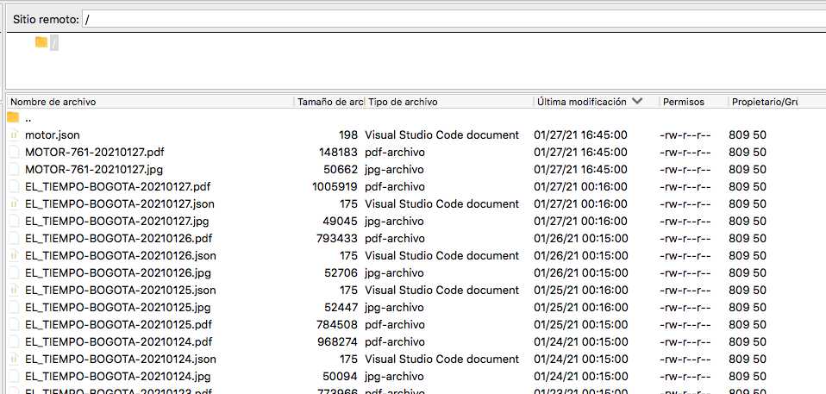

Son alojados en el Netapp:
/mnt/legacy_eltiempo/data-seg_eltiempo/eltiempo-version-impresa/

Se procesan por un cron en los servidores de seg medio de este script Python que corre alas 30 min de cada hora. Este se encuentra versionado en el repositorio de seg

/var/www/registro-eltiempo-2013/scripts/jsonVersionImpresa.py

genera un archivo de salida que es procesada por la aplicación
/var/www/version-impresa.json

https://www.eltiempo.com/zona-usuario/version-impresa
